Saxenburg Private Collection Sauvignon Blanc
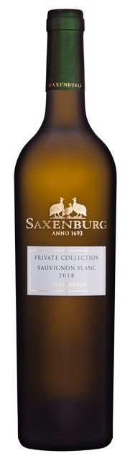
Stellenbosch, Zuid-Afrika
KLIMAAT & TERROIR: Het klimaat hier kan best beschreven worden als ‘Mediteraans’: zachte winters met regen en warme, droge zomers. De Benguela stroom en de niet aflatende wind uit het Zuid-Oosten (de Cape Doctor) zorgen voor afkoeling en verfrissing in de wijnen. Bodem van klei en gravel.
DRUIVEN: Sauvignon Blanc
VINIFICATIE: Stalen tanks. Opvoeding ‘sur lie’ gedurende 4 maanden.
ALCOHOL PERCENTAGE: 13,70%
GEUR & SMAAK: In de neus komen geuren van tropisch fruit, kiwi, fynbos en peulvruchten voor. Deze impressies zetten zich voort in de afdronk, in balans gebracht met frisse groene appelacciditeit en minerale kruidigheid.
SERVEERSUGGESTIE: Perfect op zichzelf, als aperitief en ook zeer goed bij diverse salades, pasta en zeevruchten en sushi.
WEETJE: De druiven worden ’s ochtends in alle vroegte en koelte geplukt om zo de frisheid te vrijwaren.

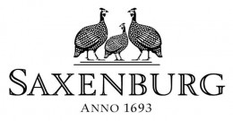
Een historisch domein in Stellenbosch en een echt familiebedrijf. Opgericht in 1693, behoort het tot een van de oudste domeinen in Zuid-Afrika. Gezien hun sublieme terroir valt het gemakkelijk te begrijpen dat zij vinden dat de wijn in de wijngaard gemaakt moet worden, met minimale interventie in de kelder. Saxenburg staat voor pure smaken, elegantie en finesse. Kleinere opbrengsten zorgen voor extra concentratie. Nieuwe wijnmaker Dirk van Zyl zorgt voor de voortzetting van de kwaliteits-filosofie en de beloftevolle toekomst van dit gerenommeerde Huis.

www.wineatheart.be I wineatheart@telenet.be I Tel: 0475 38 06 07

